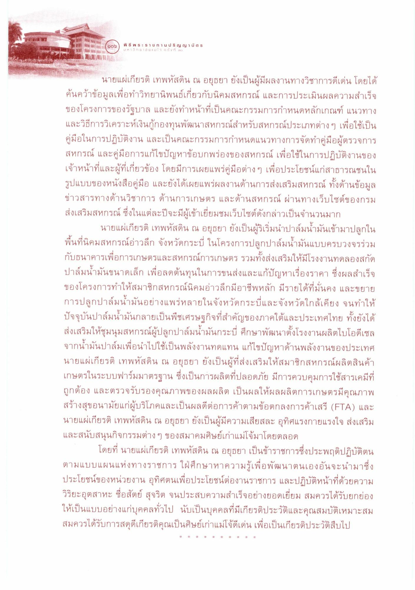
loob ) WSWS:SIuniuug ty cynů as
Uninslag ASV mo
นายแผ่เกียรติ เทพหัสดิน ณ อยุธยา ยังเป็นผู้มีผลงานทางวิชาการดีเด่น โดยได้ ค้นคว้าข้อมูลเพื่อทําวิทยานิพนธ์เกี่ยวกับนิคมสหกรณ์ และการประเมินผลความสําเร็จ ของโครงการของรัฐบาล และยังทําหน้าที่เป็นคณะกรรมการกําหนดหลักเกณฑ์ แนวทาง และวิธีการวิเคราะห์เงินกู้กองทุนพัฒนาสหกรณ์สําหรับสหกรณ์ประเภทต่าง ๆ เพื่อใช้เป็น คู่มือในการปฏิบัติงาน และเป็นคณะกรรมการกําหนดแนวทางการจัดทําคู่มือผู้ตรวจการ สหกรณ์ และคู่มือการแก้ไขปัญหาข้อบกพร่องของสหกรณ์ เพื่อใช้ในการปฏิบัติงานของ เจ้าหน้าที่และผู้ที่เกี่ยวข้อง โดยมีการเผยแพร่คู่มือต่าง ๆ เพื่อประโยชน์แก่สาธารณชนใน รูปแบบของหนังสือคู่มือ และยังได้เผยแพร่ผลงานด้านการส่งเสริมสหกรณ์ ทั้งด้านข้อมูล ข่าวสารทางด้านวิชาการ ด้านการเกษตร และด้านสหกรณ์ ผ่านทางเว็บไซต์ของกรม ส่งเสริมสหกรณ์ ซึ่งในแต่ละปีจะมีผู้เข้าเยี่ยมชมเว็บไซต์ดังกล่าวเป็นจํานวนมาก
นายแผ่เกียรติ เทพหัสดิน ณ อยุธยา ยังเป็นผู้ริเริ่มนําปาล์มน้ํามันเข้ามาปลูกใน พื้นที่นิคมสหกรณ์อ่าวลึก จังหวัดกระบี่ ในโครงการปลูกปาล์มน้ํามันแบบครบวงจรร่วม กับธนาคารเพื่อการเกษตรและสหกรณ์การเกษตร รวมทั้งส่งเสริมให้มีโรงงานทดลองสกัด ปาล์มน้ํามันขนาดเล็ก เพื่อลดต้นทุนในการขนส่งและแก้ปัญหาเรื่องราคา ซึ่งผลสําเร็จ ของโครงการทําให้สมาชิกสหกรณ์นิคมอ่าวลึกมีอาชีพหลัก มีรายได้ที่มั่นคง และขยาย การปลูกปาล์มน้ํามันอย่างแพร่หลายในจังหวัดกระบี่และจังหวัดใกล้เคียง จนทําให้ ปัจจุบันปาล์มน้ํามันกลายเป็นพืชเศรษฐกิจที่สําคัญของภาคใต้และประเทศไทย ทั้งยังได้ ส่งเสริมให้ชุมนุมสหกรณ์ผู้ปลูกปาล์มน้ํามันกระบี่ ศึกษาพัฒนาตั้งโรงงานผลิตไบโอดีเซล จากน้ํามันปาล์มเพื่อนําไปใช้เป็นพลังงานทดแทน แก้ไขปัญหาด้านพลังงานของประเทศ นายแผ่เกียรติ เทพหัสดิน ณ อยุธยา ยังเป็นผู้ที่ส่งเสริมให้สมาชิกสหกรณ์ผลิตสินค้า เกษตรในระบบฟาร์มมาตรฐาน ซึ่งเป็นการผลิตที่ปลอดภัย มีการควบคุมการใช้สารเคมีที่ ถูกต้อง และตรวจรับรองคุณภาพของผลผลิต เป็นผลให้ผลผลิตการเกษตรมีคุณภาพ สร้างสุขอนามัยแก่ผู้บริโภคและเป็นผลดีต่อการค้าตามข้อตกลงการค้าเสรี (FTA) และ นายแผ่เกียรติ เทพหัสดิน ณ อยุธยา ยังเป็นผู้มีความเสียสละ อุทิศแรงกายแรงใจ ส่งเสริม และสนับสนุนกิจกรรมต่าง ๆ ของสมาคมศิษย์เก่าแม่โจ้มาโดยตลอด
โดยที่ นายแผ่เกียรติ เทพหัสดิน ณ อยุธยา เป็นข้าราชการซึ่งประพฤติปฏิบัติตน ตามแบบแผนแห่งทางราชการ ใฝ่ศึกษาหาความรู้เพื่อพัฒนาตนเองอันจะนํามาซึ่ง ประโยชน์ของหน่วยงาน อุทิศตนเพื่อประโยชน์ต่องานราชการ และปฏิบัติหน้าที่ด้วยความ วิริยะอุตสาหะ ซื่อสัตย์ สุจริต จนประสบความสําเร็จอย่างยอดเยี่ยม สมควรได้รับยกย่อง ให้เป็นแบบอย่างแก่บุคคลทั่วไป นับเป็นบุคคลที่มีเกียรติประวัติและคุณสมบัติเหมาะสม สมควรได้รับการสดุดีเกียรติคุณเป็นศิษย์เก่าแม่โจ้ดีเด่น เพื่อเป็นเกียรติประวัติสืบไป
*
*
*
*
*
*
*
*
*
*

